УО «Белорусский государственный университет информатики и радиоэлектроники»
Кафедра ПОИТ

Отчет по лабораторной работе №1
по предмету «Теория информации»
Вариант 5

Выполнил:
Романовская Д. А.
Гр. 451004
Проверил:
Болтак С. В

Минск 2026
Задание:

Вариант 5.
Написать программу, которая выполняет шифрование и дешифрование текстового файла любого размера, содержащего текст на заданном языке, используя следующие алгоритмы шифрования:
- «столбцовый метод» улучшенный, текст на английском языке;
- алгоритм Виженера, самогенерирующийся ключ, текст на русском
языке.
Для всех алгоритмов ключ задается с клавиатуры пользователем.
Программа должна игнорировать все символы, не являющиеся буквами заданного алфавита, и шифровать только текст на заданном языке. Все алгоритмы должны быть реализованы в одной программе. Программа не должна быть написана в консольном режиме. Результат работы программы – зашифрованный/расшифрованный файл/ы. Кроме работы с файлами программа должна предоставлять ввод/вывод шифруемого текста с клавиатуры/на экран.

Столбцовый метод

Алфавит языка:

A | 0 | N | 13
B | 1 | O | 14
C | 2 | P | 15
D | 3 | Q | 16
E | 4 | R | 17
F | 5 | S | 18
G | 6 | T | 19
H | 7 | U | 20
I | 8 | V | 21
J | 9 | W | 22
K | 10 | X | 23
L | 11 | Y | 24
M | 12 | Z | 25

1.

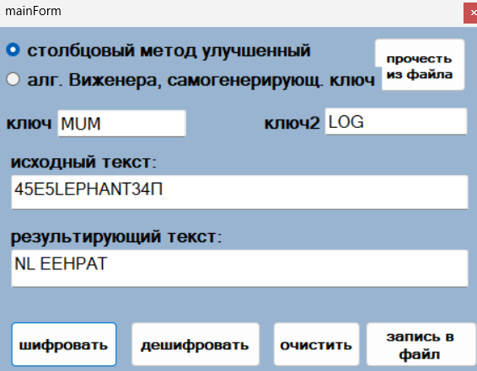
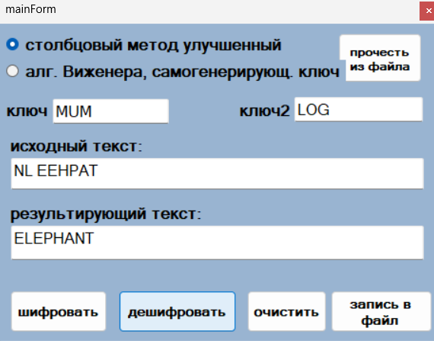

M | U | M
0 | 2 | 1
E | L | E
P | H | A
N | T

EPNEA LHT

L | O | G
1 | 2 | 0
E | P | N
E | A | L
H | T

NL EEHPAT

Шифротекст: NL EEHPAT
2

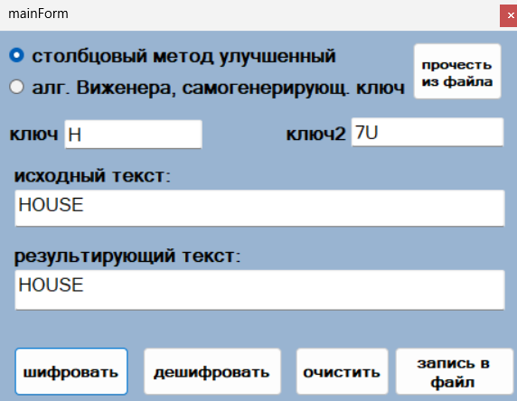
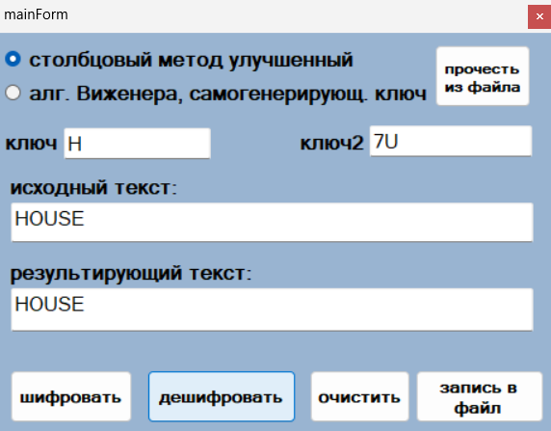
H
0
H
O
U
S
E
U
0
H
O
U
S
E

HOUSE HOUSE

Шифротекст: HOUSE

3.

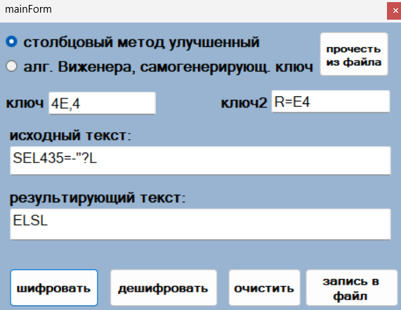
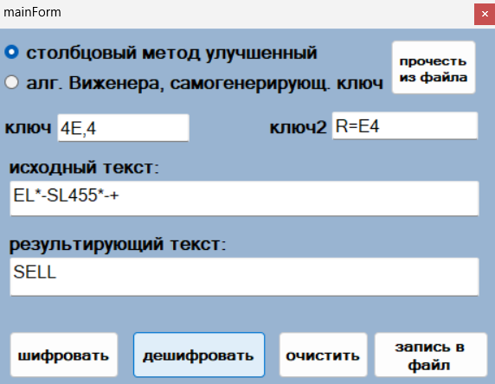

E
0
S
E
L
L
R | E
1 | 0
S | E
L | L
ELSL
SELL

Шифротекст: ELSL

4.

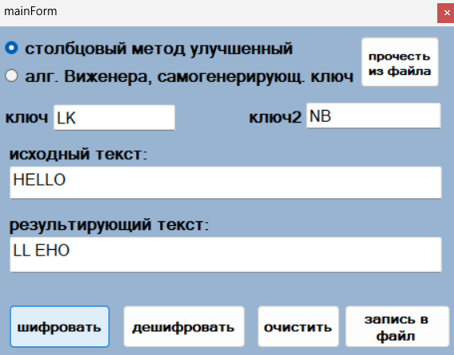
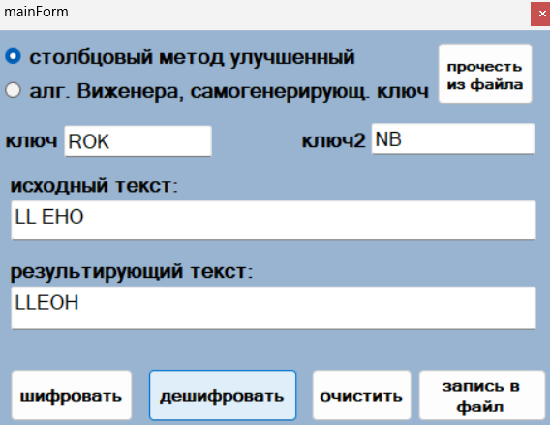
N | B
1 | 0
E | L
H | L
O
L | K
1 | 0
H | E
L | L
O

EL HLO LL EHO

Дешифровать не получилось из-за изменения ключа
Шифротекст: LL EHO

Алгоритм Виженера, самогенерирующийся ключ

Шифр Виженера:
 | А | Б | В | Г | Д | Е | Ё | Ж | З | И | Й | К | Л | М | Н | О | П | Р | С | Т | У | Ф | Х | Ц | Ч | Ш | Щ | Ъ | Ы | Ь | Э | Ю | Я
А | А | Б | В | Г | Д | Е | Ё | Ж | З | И | Й | К | Л | М | Н | О | П | Р | С | Т | У | Ф | Х | Ц | Ч | Ш | Щ | Ъ | Ы | Ь | Э | Ю | Я
Б | Б | В | Г | Д | Е | Ё | Ж | З | И | Й | К | Л | М | Н | О | П | Р | С | Т | У | Ф | Х | Ц | Ч | Ш | Щ | Ъ | Ы | Ь | Э | Ю | Я | А
В | В | Г | Д | Е | Ё | Ж | З | И | Й | К | Л | М | Н | О | П | Р | С | Т | У | Ф | Х | Ц | Ч | Ш | Щ | Ъ | Ы | Ь | Э | Ю | Я | А | Б
Г | Г | Д | Е | Ё | Ж | З | И | Й | К | Л | М | Н | О | П | Р | С | Т | У | Ф | Х | Ц | Ч | Ш | Щ | Ъ | Ы | Ь | Э | Ю | Я | А | Б | В
Д | Д | Е | Ё | Ж | З | И | Й | К | Л | М | Н | О | П | Р | С | Т | У | Ф | Х | Ц | Ч | Ш | Щ | Ъ | Ы | Ь | Э | Ю | Я | А | Б | В | Г
Е | Е | Ё | Ж | З | И | Й | К | Л | М | Н | О | П | Р | С | Т | У | Ф | Х | Ц | Ч | Ш | Щ | Ъ | Ы | Ь | Э | Ю | Я | А | Б | В | Г | Д
Ё | Ё | Ж | З | И | Й | К | Л | М | Н | О | П | Р | С | Т | У | Ф | Х | Ц | Ч | Ш | Щ | Ъ | Ы | Ь | Э | Ю | Я | А | Б | В | Г | Д | Е
Ж | Ж | З | И | Й | К | Л | М | Н | О | П | Р | С | Т | У | Ф | Х | Ц | Ч | Ш | Щ | Ъ | Ы | Ь | Э | Ю | Я | А | Б | В | Г | Д | Е | Ё
З | З | И | Й | К | Л | М | Н | О | П | Р | С | Т | У | Ф | Х | Ц | Ч | Ш | Щ | Ъ | Ы | Ь | Э | Ю | Я | А | Б | В | Г | Д | Е | Ё | Ж
И | И | Й | К | Л | М | Н | О | П | Р | С | Т | У | Ф | Х | Ц | Ч | Ш | Щ | Ъ | Ы | Ь | Э | Ю | Я | А | Б | В | Г | Д | Е | Ё | Ж | З
Й | Й | К | Л | М | Н | О | П | Р | С | Т | У | Ф | Х | Ц | Ч | Ш | Щ | Ъ | Ы | Ь | Э | Ю | Я | А | Б | В | Г | Д | Е | Ё | Ж | З | И
К | К | Л | М | Н | О | П | Р | С | Т | У | Ф | Х | Ц | Ч | Ш | Щ | Ъ | Ы | Ь | Э | Ю | Я | А | Б | В | Г | Д | Е | Ё | Ж | З | И | Й
Л | Л | М | Н | О | П | Р | С | Т | У | Ф | Х | Ц | Ч | Ш | Щ | Ъ | Ы | Ь | Э | Ю | Я | А | Б | В | Г | Д | Е | Ё | Ж | З | И | Й | К
М | М | Н | О | П | Р | С | Т | У | Ф | Х | Ц | Ч | Ш | Щ | Ъ | Ы | Ь | Э | Ю | Я | А | Б | В | Г | Д | Е | Ё | Ж | З | И | Й | К | Л
Н | Н | О | П | Р | С | Т | У | Ф | Х | Ц | Ч | Ш | Щ | Ъ | Ы | Ь | Э | Ю | Я | А | Б | В | Г | Д | Е | Ё | Ж | З | И | Й | К | Л | М
О | О | П | Р | С | Т | У | Ф | Х | Ц | Ч | Ш | Щ | Ъ | Ы | Ь | Э | Ю | Я | А | Б | В | Г | Д | Е | Ё | Ж | З | И | Й | К | Л | М | Н
П | П | Р | С | Т | У | Ф | Х | Ц | Ч | Ш | Щ | Ъ | Ы | Ь | Э | Ю | Я | А | Б | В | Г | Д | Е | Ё | Ж | З | И | Й | К | Л | М | Н | О
Р | Р | С | Т | У | Ф | Х | Ц | Ч | Ш | Щ | Ъ | Ы | Ь | Э | Ю | Я | А | Б | В | Г | Д | Е | Ё | Ж | З | И | Й | К | Л | М | Н | О | П
С | С | Т | У | Ф | Х | Ц | Ч | Ш | Щ | Ъ | Ы | Ь | Э | Ю | Я | А | Б | В | Г | Д | Е | Ё | Ж | З | И | Й | К | Л | М | Н | О | П | Р
Т | Т | У | Ф | Х | Ц | Ч | Ш | Щ | Ъ | Ы | Ь | Э | Ю | Я | А | Б | В | Г | Д | Е | Ё | Ж | З | И | Й | К | Л | М | Н | О | П | Р | С
У | У | Ф | Х | Ц | Ч | Ш | Щ | Ъ | Ы | Ь | Э | Ю | Я | А | Б | В | Г | Д | Е | Ё | Ж | З | И | Й | К | Л | М | Н | О | П | Р | С | Т
Ф | Ф | Х | Ц | Ч | Ш | Щ | Ъ | Ы | Ь | Э | Ю | Я | А | Б | В | Г | Д | Е | Ё | Ж | З | И | Й | К | Л | М | Н | О | П | Р | С | Т | У
Х | Х | Ц | Ч | Ш | Щ | Ъ | Ы | Ь | Э | Ю | Я | А | Б | В | Г | Д | Е | Ё | Ж | З | И | Й | К | Л | М | Н | О | П | Р | С | Т | У | Ф
Ц | Ц | Ч | Ш | Щ | Ъ | Ы | Ь | Э | Ю | Я | А | Б | В | Г | Д | Е | Ё | Ж | З | И | Й | К | Л | М | Н | О | П | Р | С | Т | У | Ф | Х
Ч | Ч | Ш | Щ | Ъ | Ы | Ь | Э | Ю | Я | А | Б | В | Г | Д | Е | Ё | Ж | З | И | Й | К | Л | М | Н | О | П | Р | С | Т | У | Ф | Х | Ц
Ш | Ш | Щ | Ъ | Ы | Ь | Э | Ю | Я | А | Б | В | Г | Д | Е | Ё | Ж | З | И | Й | К | Л | М | Н | О | П | Р | С | Т | У | Ф | Х | Ц | Ч
Щ | Щ | Ъ | Ы | Ь | Э | Ю | Я | А | Б | В | Г | Д | Е | Ё | Ж | З | И | Й | К | Л | М | Н | О | П | Р | С | Т | У | Ф | Х | Ц | Ч | Ш
Ъ | Ъ | Ы | Ь | Э | Ю | Я | А | Б | В | Г | Д | Е | Ё | Ж | З | И | Й | К | Л | М | Н | О | П | Р | С | Т | У | Ф | Х | Ц | Ч | Ш | Щ
Ы | Ы | Ь | Э | Ю | Я | А | Б | В | Г | Д | Е | Ё | Ж | З | И | Й | К | Л | М | Н | О | П | Р | С | Т | У | Ф | Х | Ц | Ч | Ш | Щ | Ъ
Ь | Ь | Э | Ю | Я | А | Б | В | Г | Д | Е | Ё | Ж | З | И | Й | К | Л | М | Н | О | П | Р | С | Т | У | Ф | Х | Ц | Ч | Ш | Щ | Ъ | Ы
Э | Э | Ю | Я | А | Б | В | Г | Д | Е | Ё | Ж | З | И | Й | К | Л | М | Н | О | П | Р | С | Т | У | Ф | Х | Ц | Ч | Ш | Щ | Ъ | Ы | Ь
Ю | Ю | Я | А | Б | В | Г | Д | Е | Ё | Ж | З | И | Й | К | Л | М | Н | О | П | Р | С | Т | У | Ф | Х | Ц | Ч | Ш | Щ | Ъ | Ы | Ь | Э
Я | Я | А | Б | В | Г | Д | Е | Ё | Ж | З | И | Й | К | Л | М | Н | О | П | Р | С | Т | У | Ф | Х | Ц | Ч | Ш | Щ | Ъ | Ы | Ь | Э | Ю

Алфавит языка:

А | 0 | М | 13 | Щ | 26
Б | 1 | Н | 14 | Ъ | 27
В | 2 | О | 15 | Ы | 28
Г | 3 | П | 16 | Ь | 29
Д | 4 | Р | 17 | Э | 30
Е | 5 | С | 18 | Ю | 31
Ё | 6 | Т | 19 | Я | 32
Ж | 7 | У | 20
З | 8 | Ф | 21
И | 9 | X | 22
Й | 10 | Ц | 23
К | 11 | Ч | 24
Л | 12 | Ш | 25

1.

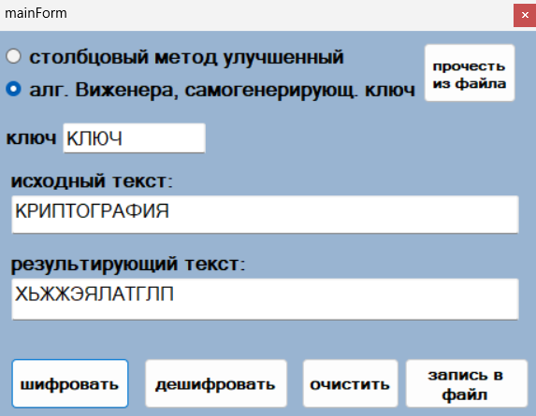
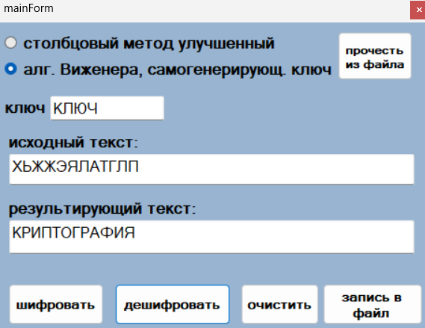

К | Р | И | П | Т | О | Г | Р | А | Ф | И | Я
к | л | ю | ч | К | Р | И | П | Т | О | Г | Р
Х | Ь | Ж | Ж | Э | Я | Л | А | Т | Г | Л | П

Шифротекст: ХЬЖЖЭЯЛАТГЛП

2.

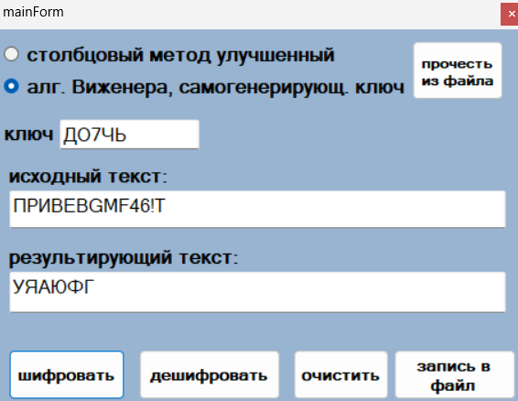
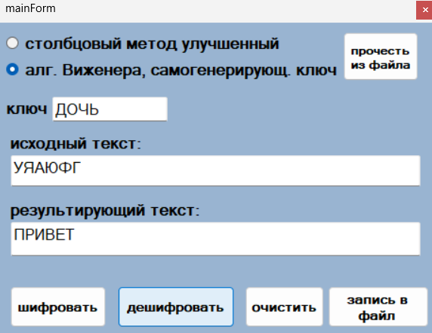
П | Р | И | В | Е | Т
Д | О | Ч | Ь | П | Р
У | Я | А | Ю | Ф | Г

Шифротекст: УЯАЮФГ

3.

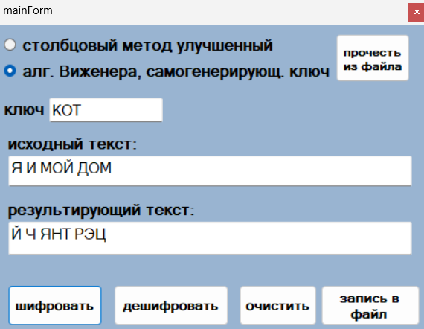
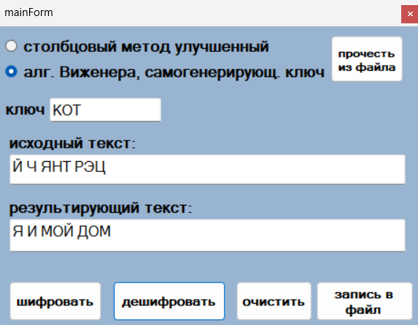

Я |  | И |  | М | О | Й |  | Д | О | М
К |  | О |  | Т | Я | И |  | М | О | Й
Й |  | Ц |  | Ю | Н | С |  | Р | Ь | Х

Шифротекст: Й Ч ЯНТ РЭЦ

